INSTITUT MANAJEMEN TELKOM
PROGRAM S1
MANAJEMEN BISNIS TELEKOMUNIKASI DAN INFORMATIKA

SOAL QUIZ
TAHUN AKADEMIK 2012/2013

Mata Kuliah : METODA KUANTITATIF

Hari/Tanggal : Senin , 17 Desember 2012
Waktu : 90 menit
Kalkulator : Ya (Tidak Handphone)

[1]

Setiap minggu Damar menjual sepatu crocs keliling menggunakan kol bak dari pabrik menuju sebuah kota tujuan. Dari pabrik, ada beberapa rute yg bisa dilalui untuk menuju kota tujuan. Jarak pabrik ke kota tujuan ditunjukkan pada tabel berikut.

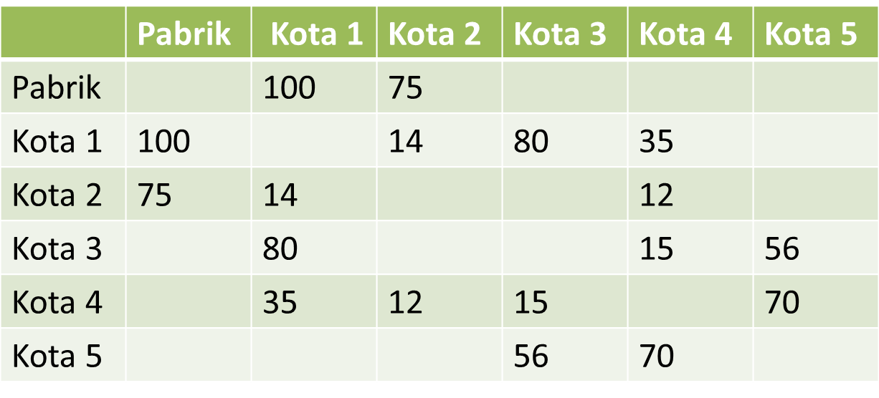

Buatlah Network dengan menggunakan spanning tree dan shortest route ke semua titik tujuan.

[2]
Diberikan tabel payoff dibawah dalam satuan seribu dolar untuk sebuah kasus decision analysis.
Alternative | State of Nature
 | State 1 | State 2 | State 3
A₁ | 130 | 110 | 170
A₂ | 170 | 200 | 210
Prior Probability | 0.15 | 0.25 | 0.6

- Alternatif yang mana yang dipilih dengan pendekatan maximax criterion?
- Alternatif yang mana yang dipilih dengan pendekatan maximin criterion?
- Alternatif yang mana yang dipilih dengan pendekatan maximum likelihood criterion?
- Alternatif yang mana yang dipilih dengan pendekatan EOL?
- Berapa payoff yang dihasilkan dengan menggukan pendekatan EVPI?
- Buatlah Decision Tree dari permasalahan di atas dan berapa expected valuenya?
- Jika diketahui P (survey|state 1l) = 0.35, P (survey|state 2) = 0.57, dan P (survey|state 3)=0.47 dengan Bayes Decision Rule, tentukan P (state 1|survey), P (state 2|survey) dan P (state 3|survey)!

[3]
Sebuah perusahaan layanan kereta komuter memiliki data pelayanan sebagai berikut :
Calon penumpang datang setiap 5 menit sekali
Petugas melayani selama 4 menit setiap calon penumpang
Jumlah petugas yang melayani = 1 orang
Kedatangan nasabah berdistribusi Poisson dan pelayanan berdistribusi negative exponential.
Tentukan :
- Notasi kendal
- Rata-rata jumlah nasabah yang berada dalam sistem
- Rata-rata jumlah nasabah dalam antrian
- Rata-rata waktu yang dihabiskan nasabah dalam sistem
- Rata-rata waktu tunggu nasabah dalam antrian
- Probabilitas terdapat lebih dari 3 nasabah dalam sistem

Jika misalnya pelayanan petugas akan digantikan oleh mesin tiket dengan tingkat kedatangan dan tingkat pelayanan yang sama, jawab kembali pertanyaan a s/d e !

[4]
Bagian logistik IM Telkom diminta melakukan pengadaan alat untuk kebutuhan laboratorium media di program studi MBTI. Manajer logistik sudah melakukan penilaian (skor) kepada para supliernya, dan terpilih tiga suplier yang masuk dalam seleksi akhir, dengan hasil sebagai berikut :
Suplier | Kriteria
 | Garansi | Harga | Pengalaman
ACB | 100 | 92 | 88
TKH | 96 | 98 | 90
DLS | 98 | 95 | 94
Untuk menentukan suplier terpilih, manajer logistik menentukan kriteria dengan metoda perbandingan berpasangan sebagai berikut :
 | Garansi | Harga | Pengalaman
Garansi | 1
Harga | 5 | 1
Pengalaman | 4 | 2 | 1
Anda diminta membantu manajer untuk menentukan bobot dari masing-masing kriteria dengan pendekatan AHP dan menentukan suplier mana yang sebaiknya dipilih.

